
Cuisses de poulet et pommes de terre à l'air fryer Ninja
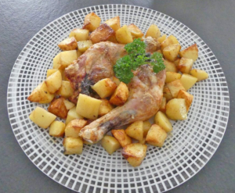 Pour 2 Croquants-Gourmands
- 2 cuisses de poulet
- 600 g de pommes de terre
- 2 càs d'huile d'olive
- ½ càc d'ail en poudre
- ½ càc de paprika
- sel & poivre du moulin
Air Fryer Ninja
Dégraisser les cuisses de poulet si nécessaire.
Les saler et les poivrer sur les 2 faces.
Éplucher les pommes de terre et les couper en gros dés dans un saladier.
Ajouter l'huile, l'ail, le paprika, du sel, du poivre et bien mélanger.
Déposer les pommes de terre dans un plat allant dans l'air fryer et poser sur le dessus les cuisses de poulet.
Lancer le programme Air Fry/180°C/30 min en remuant les pommes de terre et en retournant les cuisses de poulet à mi-cuisson.
Programmer Air Fry/200°C/5 min pour que la peau du poulet soit bien croustillante.
Accompagner d'une salade verte.

